北 京 公 路 学 会 信 息
2020年第2期（总第259期）
北京公路学会 2020年3月13日

战“疫”在行动

北京公路学会各会员单位在坚决打赢疫情防控的阻击战中，坚决贯彻执行市委市政府的各项防控疫情政策和规定，在不同的岗位做出了应有的贡献。

城建道桥：
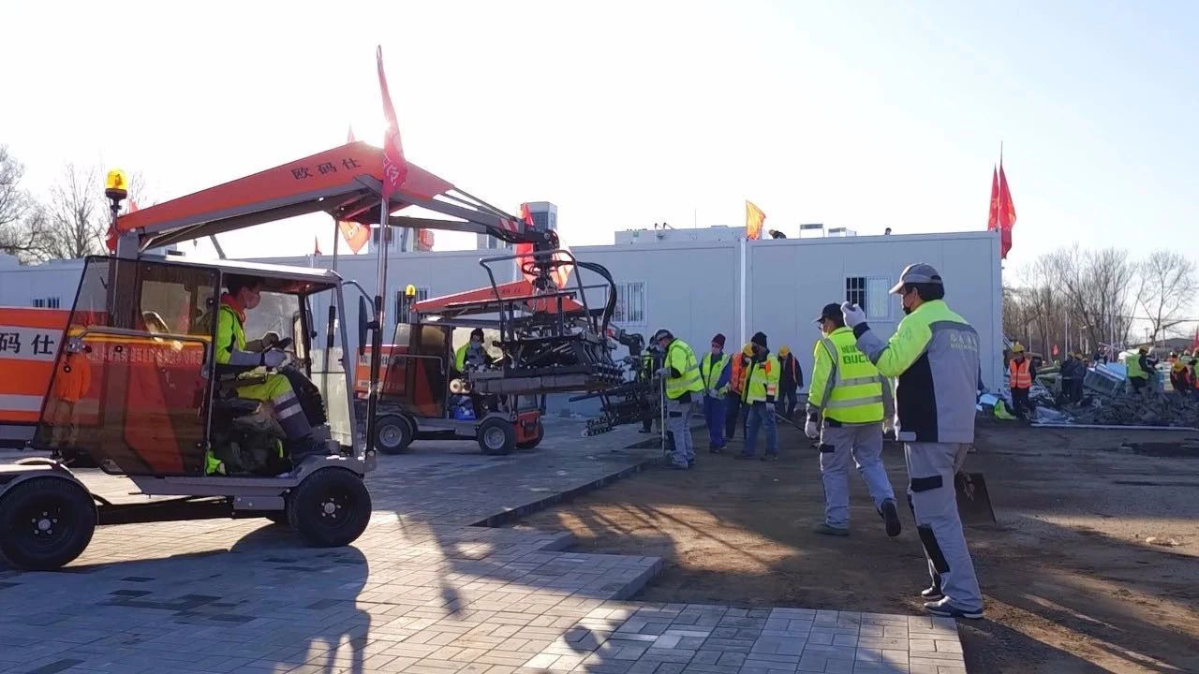
2020年春节伊始，一场突如其来的新型肺炎疫情从武汉悄然蔓延至全国，牵动了国人的神经。各地版的“小汤山”医院都在紧锣密鼓的开工当中，为了提供更好的就诊条件，北京小汤山康复医院重启修缮，这里将视疫情变化启用作为补充。

市政路桥：
“沧海横流，方显英雄本色”，面对来势凶猛的新冠肺炎疫情，2月26日下午，市政路桥集团党委接到上级党委通知后迅速响应，立即选派5名机关干部参加社区（村）疫情防控工作。次日，5名下沉干部全部到达指定社区展开疫情防控工作，并成立了市政路桥临时党支部。

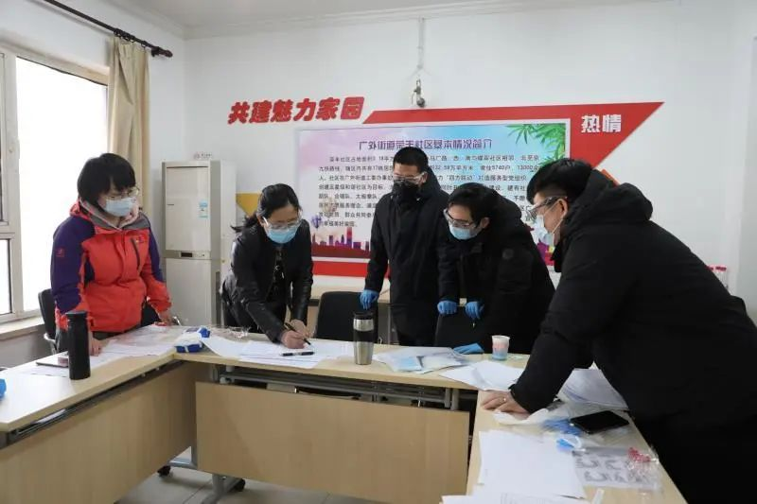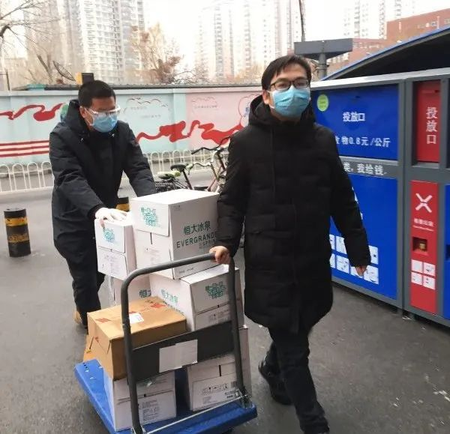
分配工作任务 给返京人员送水

首发集团：
北京各条高速公路保证疫情期间高速公路运送抗疫物资车辆安全快速通行。
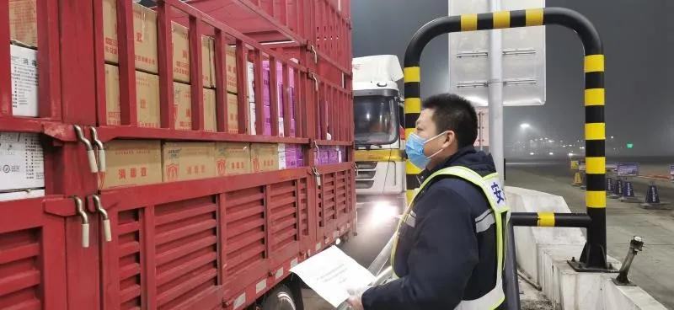
驰援武汉运送物资车辆通过收费站

